

**COMPANHIA DOCAS DO RIO DE JANEIRO (CDRJ)**

**DINFOR**

**Formulário para Solicitação de Recursos de TI para terceiros**



|  |  |
| --- | --- |
| **SOLICITANTE** | *[Informar o nome completo do(a) solicitante]* |
|  |  |
| **ÁREA** | *[Informar a área de Docas a qual pertence o(a) solicitante do serviço]* |
|  |  |
|  |  |



**Detalhamento do Recurso Solicitado:**

*[Descrever as especificações do(s) recurso(s) solicitado]*



**Justificativa:**

*[Descrever a razão para o uso do(s) recurso(s)]*



**Dados do(s) terceiro(s):**

*[Nome, empresa, tel da empresa, RG e crachá usado na CDRJ]*



**Prazo estimado:**

*[Data de início e fim para o uso do(s) recurso(s), não podendo ultrapassar seis meses]*

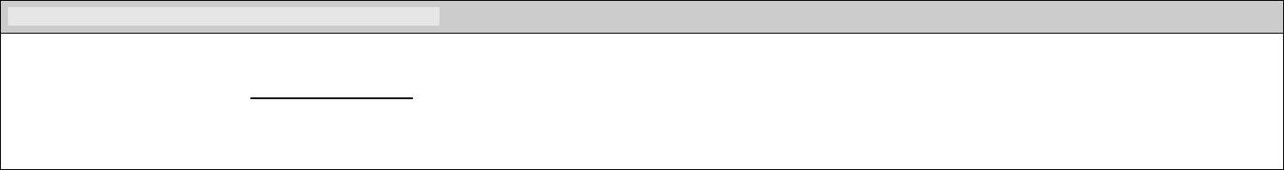

**USO DA DIVISÃO DE TECNOLOGIA DA INFORMAÇÃO**

**Data da Avaliação: / /** **. Parecer: ( ) Aprovado ( ) Reprovado**

**Restrição: ____________________________________________________________________________**

**_____________________________________________________________________________________.**



Assinatura